Didáctica Multimedia
Solucionario de Física 10
TEMA 2
GUÍA DE REPASO
Parte A: Las respuestas son teóricas, y se encuentran dentro del texto.
Parte B: Ejercicios y problemas sobre el método gráfico.
- Léase de la siguiente manera:

$\vec{S}$= 50 km N-35⁰-E 1cm: 10 km
$\vec{R}$= 65 000 km S-40⁰-E 1 cm: 10 000 m
$\vec{L}$= 425 km O-50⁰-N 1 cm: 100 km
$\vec{N}$= 7300 km S-30⁰-O 1 cm: 1000 km

Considere que las líneas deben medir los centímetros indicados en forma exacta, si embargo el dibujo que se presenta no está a escala.

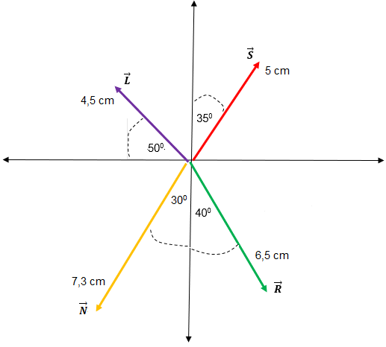

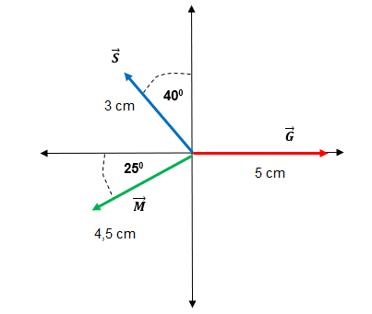
- $\vec{d}$= 550 m O - 25⁰ – S

- $\vec{d}$ = 1000 m O -70⁰ – S

- $\vec{d}$ = 560 m O -38⁰ – N

- $\vec{m}$ = 150 N O -42⁰ – S; $\vec{n}$ = 235N E -11⁰ – S; $\vec{g}$ = 215 N O -25⁰ – N

Parte C: Ejercicios y problemas sobre el método de las componentes.
- El vector debe ubicarse primero en un plano cartesiano para verificar que se encuentra en el segundo cuadrante.
Fx = -350 km cos 60⁰ = -175 km
Fy = 350 km sen 60⁰ = 303,11 km

- El vector queda ubicado en el segundo cuadrante.

Gx = -1200 N cos 50⁰ = -771,34 N
Gy = 1200 N sen 50⁰ = 919,25 N

- Corresponde a un ejercicio unidimensional

- Distancia d = 2 km + 5 km + 8 km = 15 km
- Rapidez $v=\frac{d}{t}=\frac{15km}{0,8 h}$ = 18,75 km/h
- Desplazamiento $\vec{d}$ = -2 km + 5 km – 8 km = -3 km = 3 km Sur
- Velocidad $\vec{v}=\frac{\vec{d}}{t}=\frac{3 km}{0,8 h}$ = 3,75 km/h Sur

- Corresponde a un ejercicio unidimensional
- Distancia d = 16 km
- Rapidez v = 32 km/h
- Desplazamiento $\vec{d}$ = 4 km este
- Velocidad $\vec{v}$ = 3,75 km/h Sur

- Ejercicio bidimensional.
Se ubican los desplazamientos en un cuadro, según se encuentren en el eje x o en el eje y:
- d = 110 m
- $v=\frac{d}{t}=\frac{110 m}{45 s}$ = 2,4 m/s
- $\left|\vec{d}\right|=\sqrt{{40m}^{2}+{(-30m)}^{2}}$ = 50 m
$$θ=\tan^{-1}\left(\frac{-30}{40}\right)=-{37}^{0}$$
$\vec{d}$ = 50 m E – 37⁰ – S
- $\vec{v}=\frac{\vec{d}}{t}=\frac{50 m}{45 s}$ = 1,11 m/s E – 37⁰ – S
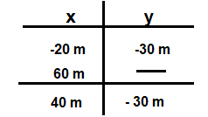

- Ejercicio bidimensional.
- Distancia: d = 700m
- Rapidez: v = 2,4 m/s
- Desplazamiento $\vec{d}$ = 500 m O-37⁰ – N
- Velocidad $\vec{v}$ = 11,11 m/s O-37⁰ – N

- Ejercicio bidimensional.
- Distancia: d = 105 km
- Rapidez: v = 1,9 km/min
- Desplazamiento $\vec{d}$ = 89,95 km O-35,4⁰ – N
- Velocidad $\vec{v}$ = 1,64 km/min O-35,4⁰ – N

- Ejercicio bidimensional.
- Distancia: d = 250 km
- Rapidez: v = 73,53 km/min
- Desplazamiento $\vec{d}$ = 90,49 km E-59⁰ – S
- Velocidad $\vec{v}$ = 26,61 km/h E-59⁰ – S

- Ejercicio bidimensional.
- Vector resultante $\vec{R}$ = 71,20 m $θ$ = 40⁰

- Velocidad $\vec{v}$ = 77,53 km/h O-45,20⁰ – N

EVALUACIÓN DEL TEMA.
I Parte. 1d – 2d – 3c – 4d – 5b – 6c – 7a – 8c – 9a – 10c – 11c – 12c – 13a – 14c – 15d – 16b – 17c – 18c - 19c

II Parte.

- Suma de fuerzas hacia la derecha: ∑F = 24 N
Suma de fuerzas a la izquierda ∑F = 18 N
Valores: F$>$ 18 N

- El vector resultante se encuentra en el I cuadrante del plano cartesiano:
- $\vec{R}$ = 131,24 m $θ$ = 72,25⁰

3)
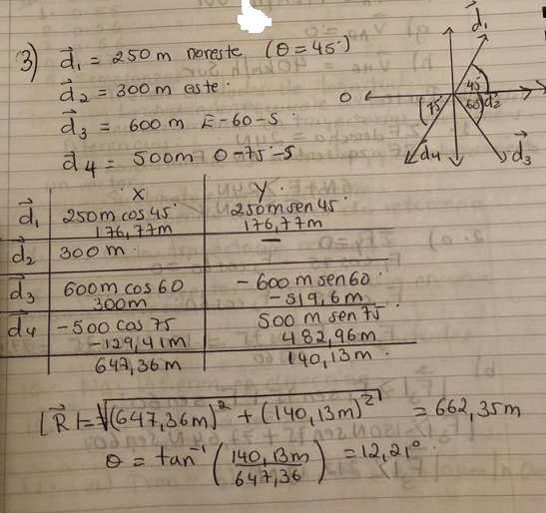

- Para la cueva A: $\vec{d}$ = 497,31 m E-41,2⁰ – N
Para la cueva B $\vec{d}$ = 507,84 m O-45,6⁰ – N
La cueva más profunda corresponde a la cueva B.

- La ∑Fx = 496,3 N y la ∑Fy = 909,2 N.
- La viga se mueve hacia la derecha y hacia arriba.
- ∑F = 1035,8 N; $θ$ = 61,4⁰

- Para que no se mueva: ∑Fx = 0 entonces $-F_{1}sen {40}^{0}+F_{2}sen{50}^{0}=0$
Despejando: $-F_{1}sen {40}^{0}=F_{2}sen{50}^{0}$ $\left|F_{2}\right|=\frac{-30N sen {40}^{0}}{sen{50}^{0}}$ = 25,17 N

- a) ∑Fx = -14,15 Mm y la ∑Fy = 4,85 Mm.
b) $\vec{R}$ = 14,96 Mm $θ$ = -19⁰

- La ciudad C se encuentra a 464,7 km del este 18,8⁰ hacia el norte (E-18,8⁰- N)

- Distancia: d = 500 m Magnitud del desplazamiento: $\left|\vec{d}\right|$= 360,56 m

- Rapidez: v = 9,58 m/s Velocidad: $\vec{v}$ =7,28 m/s S - 66,4⁰ – O

- Se deben dibujar a escala: Para el vector $\vec{G}$, léase su dirección S - 30⁰ - E se utiliza 1cm: 100 m (2,5 cm) u otra escala apropiada. Para el vector $\vec{M}$, léase que su dirección es E – 28⁰ – N, se utiliza 1 cm: 25 N (4 cm)
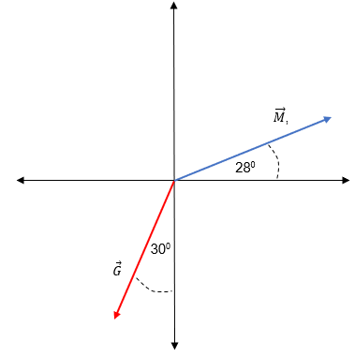
b) Gx = 250 m cos 60⁰ = 250 m sen 30⁰ = 125 m
Gy = - 250 m sen 60⁰ = - 250 m cos 30⁰ = - 216,5 m

Mx = 100 N cos 28⁰ = 88,29 N
My = 100 N sen 28⁰ = 46,95 N

- vectores consecutivos.
- 16 km
- Escalar, solo tiene magnitud
- 0,53 km/min
- Escalar, solo tiene magnitud
- 13,79 km E- 36,2⁰ – N
- Vector, tiene magnitud y dirección.
- 0,46 km/min E- 36,2⁰ – N

